**«Математический кружок – одна из наиболее действенных и эффективных форм внеклассных занятий по воспитанию культуры математического мышления младших школьников»**

В настоящее время можно говорить о развитии разнообразных форм и помощи, предлагаемой детям с повышенными способностями. Однако, очевидным является и тот факт, что работа с математически одарёнными детьми требует глубокого изучения и проработки её методологических основ. Отсутствие системы работы с математически одарёнными детьми во многом определяет проблемы, с которыми сталкиваются в ОУ одаренные дети, родители, педагоги.

Проблема развития математической одаренности связана с тем, что во многих странах наблюдается рост интереса к проблемам математического образования. Математический стиль мышления и математические методы проникают всюду. Как утверждал великий философ Платон: человек, «способный к математике, способен ко всем наукам». Поэтому перед учителями уже на начальном этапе обучения в школе стоит задача выявления талантливых школьников, поддержка тех, кто, самообразовываясь, нашел себя в математике, создание среды для поддержки остальных.

Когда в сентябре 2018 года ко мне в 1 класс пришли дети, я уже решила для себя пойти путем развития математических способностей и далее, через математику, выявить и другую одаренность у детей. Выявление детей с повышенными возможностями в 1 классе проводилась на уроках и во внеурочной деятельности. Большое количество мероприятий, проведенных на классных часах и уроках математики, помогло мне выявить группу математически одаренных детей. Этих детей характеризовала:

* Способность логически мыслить – мыслить математическими символами
* Способность к быстрому обобщению математических объектов, действий
* Гибкость мыслительных процессов
* Стремление к простоте, экономичности и ясности математических решений
* Способность переключаться «с прямого на обратный ход»
* Математическая память на математические отношения, понятия, схемы рассуждений и доказательств.

Выделенные компоненты тесно связаны между собой и представляют в совокупности единую систему, целостную сущность, называемую математическим складом ума.

Во 2 классе реализовываю работу с математически одаренными детьми через внеурочную деятельность – кружок «Инфомир». Выбрала именно это направление, поскольку, во-первых, информатика тесно связана с математикой, а во-вторых, потому что в наш век инновационных технологий, различных гаджетов и прекрасно разбирающихся в различных играх, детей, я пришла к выводу, что, закончив начальную школу, многие не имеют навыков элементарной работы на компьютере, так необходимой в среднем звене.

А сейчас я предлагаю Вам ненадолго стать членами кружка «Инфомир».

Мастер-класс «Фрагмент занятия кружка «Инфомир»

1. Дети должны определить, по какому признаку или по какой закономерности предметы собраны в группу, и выполнить требуемое действие, сохранив этот признак или закономерность.

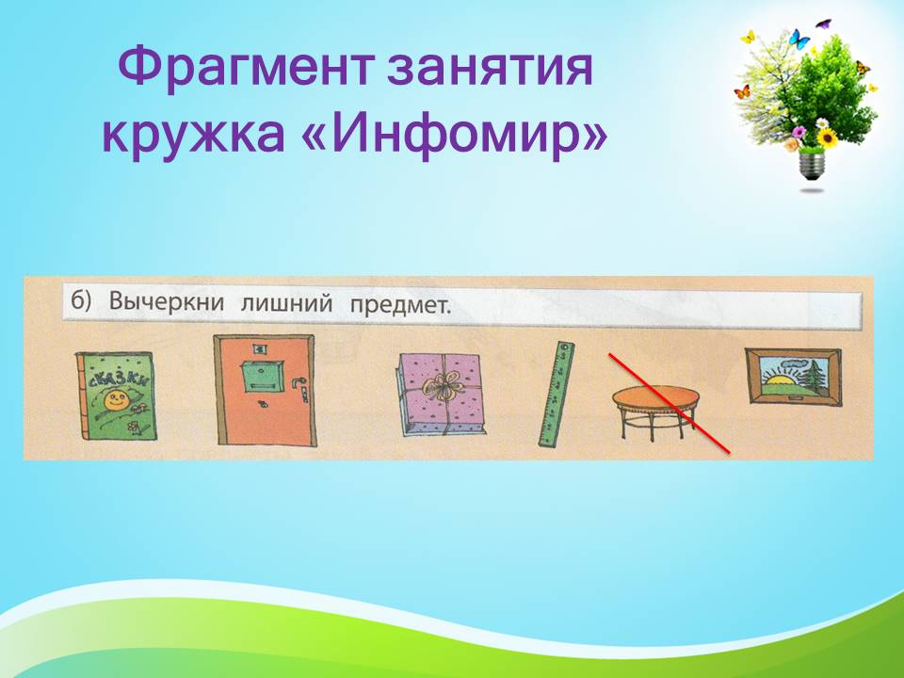

Все предметы имеют прямоугольную форму, кроме стола, значит, он является лишним в данной группе.

1. Дети должны определить характерное действие большинства предметов и вычеркнуть тот предмет, который это действие не делает.

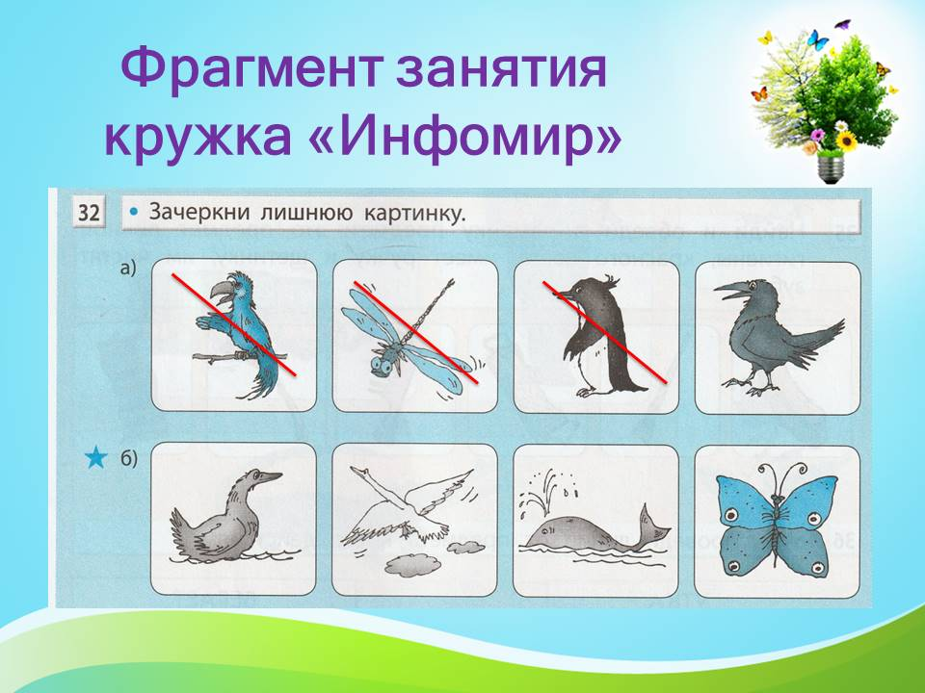

а) - лишний пингвин, так как все остальные существа летают;

- лишняя стрекоза, так как все остальные существа –птицы.

б) – лишняя бабочка, так как все остальные существа плавают;

- лишний кит, так как все остальные существа летают.

Таким образом, мы с вами научились определять всевозможные действия предметов.

1. Ученики должны вычеркнуть животное, которое чем-либо отличается от остальной группы.

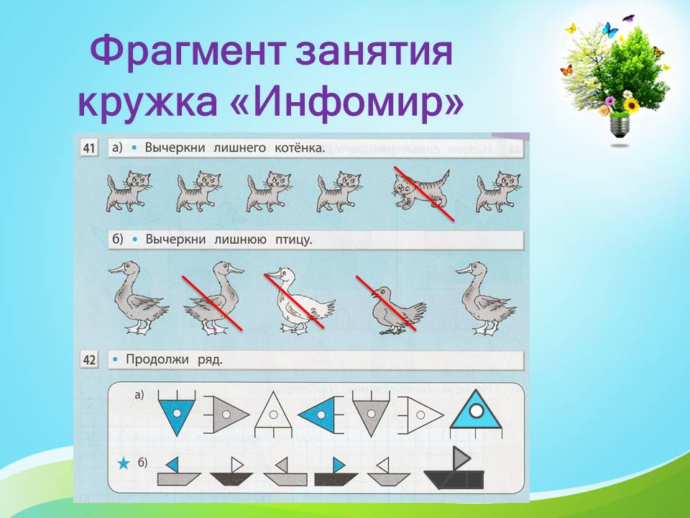

Лишними могут быть:

- пятый котенок повернут налево, а все остальные - направо;

- второй гусь повернут направо, а все остальные птицы – налево;

- третий гусь – белый, а все остальные птицы – серые;

- голубь, так как все остальные птицы – гуси.

1. а)– А теперь мы зайдем в гости ко всем жителям дома, которые видны в окошках. Как же их найти?

Далее следует провести параллель с жизнью: как устроены наши дома? Сначала мы заходим в нужный подъезд (их номера указаны внизу), а потом поднимаемся на нужный этаж (их номера указаны слева).

- В каком подъезде живет звездочка? (1, пишем цифру 1). На каком этаже живет звездочка? (на 2, пишем цифру 2) и т.д.

б) Обратная задача: определить адрес жильца. Находится жилец, определяется его подъезд и этаж.

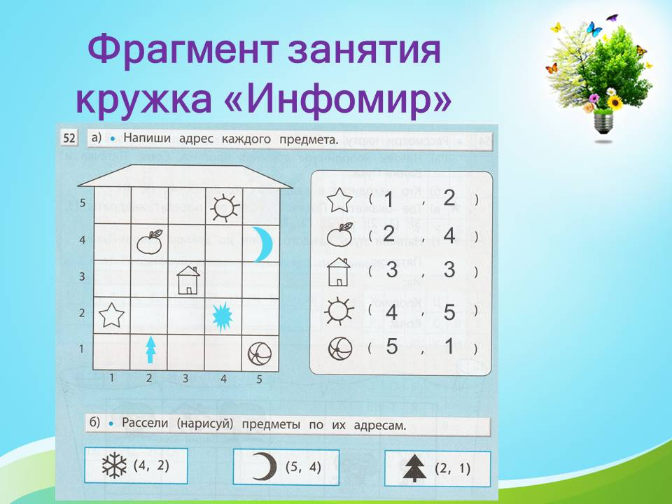

5. В конце каждого занятия я провожу пятиминутку, посвященную решению загадок, задач-шуток, задач на смекалку, логику. Примеры перед вами. Давайте и мы с вами попробуем.

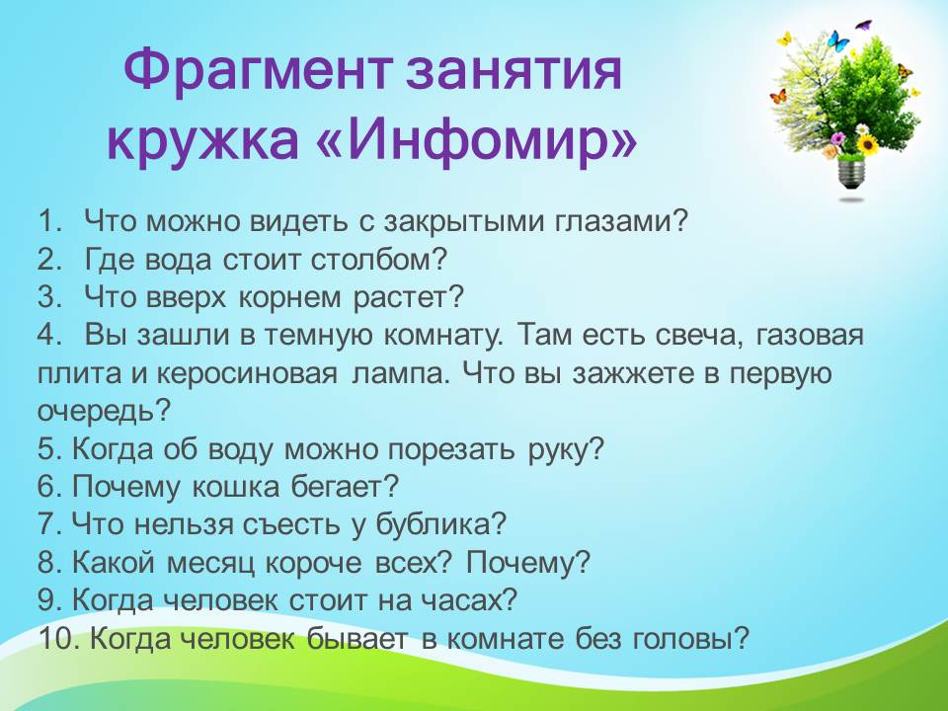

1. Что можно видеть с закрытыми глазами? (сон)

2. Где вода стоит столбом? (в колодце или в фонтане)

3. Что вверх корнем растет? (сосулька)

4. Вы зашли в темную комнату. Там есть свеча, газовая плита и керосиновая лампа. Что вы зажжете в первую очередь? (спичку)

5. Когда об воду можно порезать руку? (когда она превратится в лёд)

6. Почему кошка бегает? (потому что летать не умеет)

7. Что нельзя съесть у бублика? (дырку)

8. Какой месяц короче всех? Почему? (февраль – имеет 28 или 29 дней; май – имеет всего 3 буквы)

9. Когда человек стоит на часах? (когда он часовой)

10. Когда человек бывает в комнате без головы? (когда высовывает ее из окна на улицу или за дверь)

Кроме подобных заданий часть занятия дети учатся работать на компьютере. На данный момент мы осваиваем программу для рисования Paint. Впереди у нас знакомство с программами Word, Excel, Power Point.

Хотя дети занимаются в кружке только 1 месяц, уже видны первые результаты: ребятам стало легче решать логические задачи на уроках математики, у нас уже есть несколько побед в онлайн конкурсах, которые проводятся непосредственно в классе. А самое главное достижение – это увлеченные математикой ребята, с удовольствием идущие на урок!

Возможно, именно это ранее увлечение математикой и положит начало будущей профориентации ребенка.

Свое выступление хочу закончить словами В.И. Сухомлинского: «Одаренность человека – это маленький росточек, едва проклюнувшийся из земли и требующий к себе огромного внимания. Необходимо холить и лелеять, ухаживать за ним, сделать все необходимое, чтобы он вырос и дал обильный плод». Спасибо за внимание.